2021年度第4回目のネットワーク会議は「未来を担う世代が考える大阪の生物多様性」というテーマの下、基調講演、報告、トークセッションを行った。
2021年度第4回生物多様性の保全に向けたネットワーク会議 開催報告
日時：2022年1月17日（木）18：30～20：30 参加者：4１名

挨拶（大阪市環境局環境施策課長 三原眞）
あらゆるステークホルダーとの連携は必要で、そのため、このネットワーク会議は参加者間の連携強化を図る重要な機会です。
基調講演「多様な主体の協働による生物多様性保全の好循環」（大阪府立大学大学院平井規央教授）
最近の動きから30by30、OECMなどの考えの紹介があり、これらを活用して生物多様性保全を進めて行く重要性を話された。
報告１「小さな緑のネットワークで風と生き物たちが行き交う都市」（大阪市立大学大学院客員教授 桝元慶子）ヒートアイランド対策として小さな緑地でも緩和効果があり、城東区東成区の公園の実生調査から、実生苗からの緑化を提案された。
報告2「高校生が見た大阪の30年間の生物の変化」（大阪府立高校理科教員 木村進）
参加団体：大阪府立大学大学院、大阪市環境局、大阪自然環境保全協会、大阪市立大学大学院、大阪市エコボランティア、大阪府立泉北高校、NACS-J自然観察指導員大阪連絡会、環境事業協会、近畿大学、天王寺動物園、大阪府立四条畷高校、泉佐野丘陵緑地パークセンター、なにわエコ会議、淀川イタセンパラ研究会、紫金山みどりの会、日本水防災普及センター、大阪教育大学付属高校池田校舎、鉢ケ峯の自然を守る会
「大阪の生物多様性の向上に向けて」（学生さんたちの活動：「学生ボランティア養成講座」）
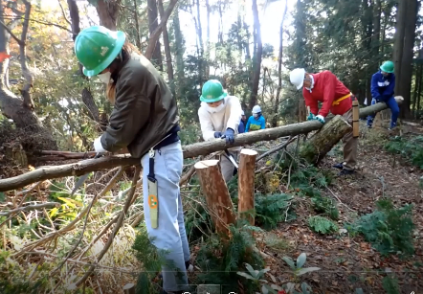  和泉葛城山での間伐作業 | 能勢・歌垣での草刈り作業 | 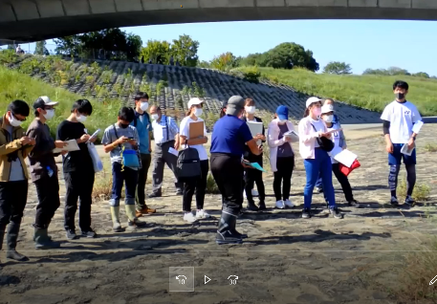  城北ワンドでの外来魚駆除作業
高校生の生物調査結果、自然観。自然を必要とすると考える高校生の割合が低下しているという話があった。これらをどうしたらいいのか今後の課題です。
トークセッション「大阪の生物多様性の向上に向けて」
現役大学生高校生を交えた若者の自然談義、学校の田圃がなくなって残念だったこと、自然・
生きものに興味を持つ人は少ない、一方、自然に 近いと思われるところでは環境教育がされ生きもの好きが多い、教育が大切だと思いました。アゲハチョウの羽化は感動的です、アサギマダラの蛹が、予告通り羽化、あとでお礼の手紙を頂き
ました、体験は結構大事です。
報告３「大阪城公園生きものいっぱいプロジェクトの報告」（NACS-J自然観察指導員大阪連絡会
垣井清澄）公園柵の周辺の樹木の管理にアドバイスをしたら配慮をしてくれた、生きもの情報の集約と共有化、自然観察プログラムの実施、グーグル参加フォームによる参加者募集、などの報告。

